Дата проведения: 19.10.2018 год
Тема: Как научиться ценить и рассчитывать время
Форма: Пресс-ланч
Цели:
1.Помочь воспитанникам понять цену времени, научить их верно рассчитывать время;
2.Развивать внимание, воображение, речь.
План:
1.Почему надо ценить время. Цена минуты.
2.Хронометраж рабочего дня. Режим дня.
Ход мероприятия:
-Время – это счёт, которым оценивают учение, труд, добрые дела человека. Часто драгоценное время теряется из-за неорганизованности, излишней суеты, неумения использовать его рационально. Поэтому уже в детском доме, в школе надо научиться беречь своё и чужое время. Овладеть чувством времени помогает хронометраж своего рабочего дня. Большую ценность имеет хронометраж работы своей группы. Общеизвестна такая мера борьбы за время, как установление чёткого режима дня. Режим должен соответствовать вашим учебным нормам, способностям, возрасту и домашним условиям.
Время – одна из вечных загадок для человека. Мы живём во времени. Мы говорим: «настоящее», «прошлое», «будущее».
- Время врачует раны.
- Время разум даёт.
- Время работает на нас.
- Всякому овощу своё время.
Таковы мысли народа о времени.
Американский учёный и политический деятель Бенджамин Франклин, живший в 18 веке, сказал как-то фразу, ставшую крылатой. Расшифруйте её. Возьмите только те буквы, которые в данной строке не повторяются.

В С И Р Е Н С М Н Я И –

В Д О Е Н О Л Ь Г И В Л

Ответ: ВРЕМЯ – ДЕНЬГИ.
-Эти слова стали девизом деятельности всех предпринимателей, коммерсантов, дельцов. Тот, кто хочет получать прибыль, должен много трудиться, действовать быстро, быть в курсе событий, на пике времени, чтобы не упустить минуты, которые могут принести выгоду, иначе это сделают конкуренты.
Время дорого не только для предпринимателей, но и для любого человека, ведь оно утекает безвозвратно от нашего рождения до ухода из этой жизни. И, как бы нам не хотелось вернуть какие-то счастливые дни и минуты, сделать это невозможно. Время вспять не повернуть и не остановить. Оно идёт своим чередом, не признавая никаких компромиссов, тем самым напоминая нам о том, что мы не вечны и не должны растрачивать драгоценные минуты на поступки неблаговидные: ссоры, обиды, ненависть. Нужно стремиться наполнить отведённое каждому из нас время добротой, радостью, светом.

Мы знаем – время растяжимо,
Оно зависит от того,
Какого рода содержимым
Вы заполняете его.
Бывают у него застои,
А иногда оно течёт
Ненагружённое, пустое,
Часов и дней напрасный счёт.
Пусть равномерны промежутки,
Что разделяют наши сутки,
Но, положив их на часы,
Находим долгие минутки
И очень краткие часы.
С.Я.Маршак

Давайте пофантазируем. Представьте себе, что вы улетаете на другую, далёкую планету. Путешествие займёт десятилетия. Вещи собраны, всё готово к отъезду. Но у вас есть ещё три дня. Как вы их проживёте? Что успеете сделать? Или не станете делать ничего? (Отклик детей)
У слова «время» есть синонимы. Попробуйте правильно выбрать их из списка слов (Запись на доске. Самостоятельная работа. Проверка..)
СРОК, КАНИКУЛЫ, ПЕРИОД, ПРАЗДНИК, КИЛОМЕТР, ПОРА, КОСМОС,МОМЕНТ, РАССТОЯНИЕ, ЭРА, ДОРОГА, ПОВТОРЕНИЕ, ДНИ, БЫЛИНА.

-О важности времени народ сочинил пословицы и поговорки. Расшифруйте некоторые из них.

1.
11 8 2 4 12 КОД: 1 – ж 5 - а 9 - л

10 6 8 6 1 2 2 – е 6 – о 10 - д

3 6 9 6 7 5 3 – з 7 – т 11 – в

1 – м 8 – р 12 – я

Ответ: ВРЕМЯ ДОРОЖЕ ЗОЛОТА.

2. ряПОдокмяВРЕреБЕжёт

Ответ: ПОРЯДОК ВРЕМЯ БЕРЕЖЁТ.

Объясняется смысл пословиц. Дети вспоминают, какие пословицы они знают.

ДЕЛУ – ВРЕМЯ, ПОТЕХЕ – ЧАС.

-Попробуйте прочитать в каждой строке слова, обозначающие некоторые временные промежутки. Для этого вам понадобятся только русские буквы:

JBFNELKYRNQWГORYGДDWCУQTКLИHEGДERЛЯJSMИGHУFTA

Ответ: Век, год, сутки, неделя, минута.

Какие ещё временные промежутки вы знаете? (Ответы детей)

Представьте себе, что у вас появилась возможность полететь на машине времени в любой век. Какое время вы выбрали бы: прошлое, будущее? Почему? Расскажите, что вы хотели бы там увидеть (Отклик детей)

-Подведём итог. Продолжите, пожалуйста, фразу: «Сегодня я узнал…»

Тема: Как научиться ценить и рассчитывать время
Форма:Пресс-ланч. Медиа – центр.

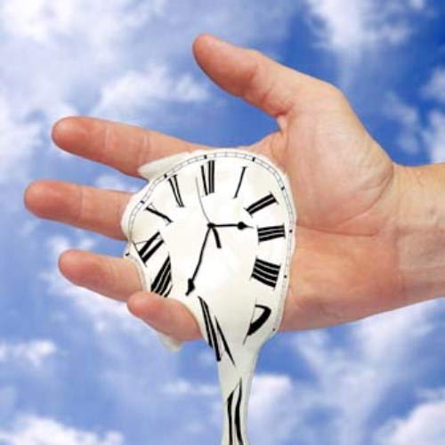

Подготовила и провела:
Жакупова О.Т.

